竞争性磋商采购文件

项目名称：南通大学虚拟仿真实验教学一流课程培育项目
项目编号：TDFW(JC)2021-223

南通大学招投标管理办公室
2021年12月

目 录
第一部分 竞争性磋商采购公告 2
第二部分 投标人须知 4
一、竞争性磋商文件 4
二、投标文件 5
三、投标细则 6
四、谈判 7
五、竞争性磋商方法及评判标准 9
六、定标 12
七、合同的签订 12
八、质量履约保证金 12
九、其他 13
第三部分 采购项目要求及相关说明 14
第四部分 合同主要条款 29
第五部分 附 件 30
附件1：投标函 31
附件2：投 标 报 价 总 表 32
附件3：技术规格响应/偏离表 33
附件4：商务条款响应/偏离表 34
附件5：法定代表人资格证明 35
附件6：法定代表人授权书 35
附件7：南通大学采购谈判二次报价单 37
附件8：无重大违法记录声明 38
附件9：诚信承诺书 39

第一部分 竞争性磋商采购公告
南通大学拟采取竞争性磋商方式购买南通大学虚拟仿真实验教学一流课程培育项目及相关服务，现就相关事宜公告如下：
一、项目名称：南通大学虚拟仿真实验教学一流课程培育项目
二、项目编号：TDFW(JC)2021-223
三、项目情况、数量及技术规格：详见本文件第三部分“采购项目要求及相关说明”。
四、项目预算： 98万
五、合格的投标人
参加本次竞争性磋商活动的供应商除应当符合《中华人民共和国政府采购法》第二十二条的规定外，还必须具备以下条件：
（一）中国境内合法注册的企业法人；
（二）具有本次采购服务的相应实施资质；
（三）本项目不接受联合体投标，不得分包或转包；
（四）供应商不得存在下列情况之一：
1.供应商最近三年内被“信用中国（www.creditchina.gov.cn）”、“中国政府采购网（www.ccgp.gov.cn）”、“信用江苏（www.jscredit.gov.cn）”网站列入失信执行人、重大税收违法案件当事人名单、政府采购严重违法失信行为记录名单的（处罚期限尚未届满的）供应商。
2.法定代表人为同一人的两个及两个以上法人，母公司、全资子公司及其控股公司不得在本项目招标中同时参加。
六、投标人资格审查方式：资格后审。
七、竞争性磋商文件获取：投标人自行登录南通大学招投标管理办公室主页ztb.ntu.edu.cn下载。
八、投标报名时间：潜在投标人如确定参加投标，请务必在南通大学供应商库(https://ztb.ntu.edu.cn/gyszc.htm)注册并完成报名。如潜在投标人未按上述要求操作，将自行承担所产生的风险。
九、竞争性磋商文件售价：人民币300元
（通过https://ztb.ntu.edu.cn/gyszc.htm收取， 事后不退。递交投标文件时，出示回执单）。
十、因疫情防控，投标文件采用快递邮寄方式或现场递交方式。
1、快递邮寄方式
（1）投标文件接收地址：南通大学啬园校区综合楼225室（招标管理科）
（2）投标文件接收截止时间：2022年1月6日9时00分
（3）收件人及联系方式：沈伟 0513-85012365
注：邮寄的投标文件必须密封且在外包装显著位置注明项目标识（项目编号、项目名称和投标人名称），无标识或标识模糊不清的，不予接收。投标文件须用顺丰快递在投标截止时间前送达并由接收人签收，超期送达或外包装破损的邮寄件不予接收。投标人应充分考虑并自行承担邮寄造成的一切风险。
2、现场递交方式
（1）投标文件接收开始时间：2022年1月6日9时00分
（2）投标文件接收截止时间及开标时间：2022年1月6日9时30分
（3）投标文件接收地点：南通大学啬园校区北一门东传达室
（4）联系人及联系方式：邹老师0513-85012720
十一、评标地点：南通大学啬园校区综合楼231室
十二、与本次谈判有关的事宜请按下列通讯方式联系
如对技术条款有疑问请咨询项目联系人；如对商务条款、采购程序及结果有质疑请咨询招标联系人。
项目联系人及联系方式: 李老师 联系电话：0513-85012072
招标联系人及联系方式：李韦华0513-85012138；沈伟0513-85012365。

如对采购文件存在质疑，请在投标截止时间3日前以书面形式提出（加盖公章，填写联系人姓名和电话）发送至ztb@ntu.edu.cn。

第二部分 投标人须知

一、竞争性磋商文件
（一）名词定义
本竞争性磋商文件中的采购人、投标人、中标人分别指：
- 采购人指南通大学，亦称买方。
- 投标人指响应竞争性磋商并具备相应资质的参与谈判的制造（厂）商、代理商。
- 中标人指最后中标的投标人，亦称卖方。
（二） 竞争性磋商文件的组成
本竞争性磋商文件由下列部分组成：
- 竞争性磋商采购公告
- 投标人须知
- 采购货物要求及相关说明
- 合同主要条款
- 附件
（三）竞争性磋商文件的澄清
如投标人对竞争性磋商文件的某些内容有疑问，应在投标截止时间3日前以书面形式邮件通知采购人（ztb@ntu.edu.cn），采购人将予以书面答复。采购人认为有必要时，可将答复内容（包括疑问内容，但不包括疑问来源）在南通大学招投标信息网站上公开发布。
（四）竞争性磋商文件的补充和修改
1. 采购人有权在投标截止时间3日前对竞争性磋商文件进行补充和修改，补充和修改的内容在南通大学招投标信息网站上公开发布。补充和修改的内容作为竞争性磋商文件的组成部分，对投标人具有同等约束作用。
2. 如竞争性磋商文件的补充和修改对投标人准备投标的时间有影响，采购人有权决定推迟投标截止时间和开标时间。

二、投标文件
（一）投标文件的语言
1. 投标文件及来往函件均应使用中文。
2. 授权文件、产品说明书、样本等非中文材料，其中的要点应附有中文译文。
（二）投标文件的组成
投标人编写的投标文件必须包括商务文件、技术文件和资格证明文件。
- 商务文件（报价）：
（1）投标函（格式见附件1）
（2）投标报价总表（格式见附件2）
- 技术文件包括以下部分：
（1）技术规格响应/偏离表（格式见附件3）
（2）商务条款响应/偏离表（格式见附件4）
（3）售后服务承诺书或技术协议书
（4）投标人2019年1月至今与本次竞争性磋商项目类似的销售业绩（合同复印件，原件备查）
（5）投标产品宣传彩页、合格文件、技术资料等
（6）演示视频资料（U盘）
（7）投标人认为需要陈述的其他内容
3. 资格证明文件：
（1）营业执照复印件（复印件加盖单位公章）
（2）法定代表人资格证明（格式见附件5）
（3）法定代表人授权书（格式见附件6）
（4）被授权人自2021年1月以来任意一个月在本单位依法缴纳社会保障金的相关证明材料（税务、银行或社会保险基金管理部门出具）
（5）投标人2021年1月以来任意一个月在本单位依法缴纳税收的相关证明材料
（6）无重大违法记录声明（见附件8）
（7）诚信承诺书（见附件9）
以上资格证明文件的复印件均需加盖投标人公章，原件备查。
（三）投标文件的形式及签署
1. 投标人需提交商务文件（报价）正、副本各1份；技术文件正本1份、副本4份；资格证明文件正本1份，副本4份。投标文件的封面上明确标明商务文件（报价）、技术文件和资格证明文件以及正本和副本。如投标文件正本与副本有不同之处，以正本为准。
2. 商务文件（报价）、技术文件和资格证明文件须分开独立包装，即：分别装在三个纸袋里，并在袋子封面注明商务文件、技术文件（含演示文件U盘）和资格证明文件。
3. 投标文件正本与副本均应使用A4型纸打印并胶印装订。
4. 投标文件不应有涂改、增删之处，但如有错误必须修改时，修改处必须由原授权代表签署。
（四）投标文件的密封和标记
投标人应将投标文件用封套加以密封，在封口处粘贴密封条，盖骑缝公章，并在封套上标明：
- 收件人：南通大学招投标管理办公室
- 竞争性磋商项目编号：
- 竞争性磋商项目名称：
- 投标人名称：
- 联系电话（手机）：
- 开标之前不得启封
没有按上述规定密封和标记的投标文件，采购人将不承担投标文件错放或提前开启的责任。

三、投标细则
（一）投标报价
报价时应充分考虑所有可能影响到报价的因素，一旦招标结束最终中标，如发生漏、缺、少项，都将被认为是中标人的报价让利行为，损失自负。投标人的任何错漏、优惠、竞争性报价不得作为减轻责任、减少服务、增加收费、降低质量的理由。
招标人不接受投标人的任何低于成本报价的不正当竞争方式。评标委员会认为投标人的报价明显低于其他通过符合性审查投标人的报价，有可能影响产品质量或者不能诚信履约的，应当要求其在评标现场合理的时间内提供书面说明，必要时提交相关证明材料；投标人不能证明其报价合理性的，评标委员会应当将其作为无效投标处理。
（二）投标文件的递交
1. 投标人应仔细阅读竞争性磋商文件的所有内容并做出实质性的响应，同时按竞争性磋商文件规定的要求和格式，提交完整的投标文件。
2. 投标文件应在投标截止时间前送达指定地点，逾期送达或未送达指定地点以及未按标书文件要求密封的投标文件，投标人须自行承担相应风险。
3. 采购人不接受电报、电话、传真及电子邮件投标。
（三）投标文件的修改和撤回
1. 投标截止时间后投标文件不得修改。
2. 投标截止时间前投标人可以撤标，但在投标截止时间后不允许撤标。
（四）分包投标
本次招标不可分包投标和中标。
（五）联合体投标
本次招标不接受联合体投标。
（六）投标有效期
从投标截止时间起，投标有效期为90天。
（七）招标终止
投标截止后，如投标人少于3个，招标人有权选择其他采购方式或终止本次招标。

四、谈判
（一） 采购人按规定的时间和地点进行开标，投标人可派一名代表（持授权代表身份证明）参加。投标人未派代表参加投标的，视为默认接受开标结果，需二次报价时，授权代表在南通大学北一门东传达室填写“南通大学采购谈判二次报价单”格式见附件8
（二）由采购人的代表和有关专家组成磋商小组进行谈判。
（三）在竞争性磋商之前，采购人和评委要对投标人的投标资格以及投标是否对竞争性磋商文件的实质性要求和条件做出响应进行审查。
（四）对竞争性磋商文件的实质性要求和条件做出响应的投标应该是与竞争性磋商文件要求的全部条款、条件、指标和规格相符，没有重大偏离的投标。采购人和评委判定投标的响应性只根据投标本身的内容，而不寻求外部的证据，投标人不得通过修正或撤销不符合要求的偏离从而使其投标成为实质上响应的投标。
（五）投标文件出现（但不限于）下列情况之一的，由竞争性磋商小组评审后作无效投标或废标处理：
1. 超出经营范围投标的；
2. 不具备竞争性磋商文件规定的资格条件及未按竞争性磋商文件规定的要求提供资格证明文件及投标保证金的；
3. 无法定代表人签字或签字人无法定代表人有效授权的；应加盖投标人公章而未盖章的；
4. 投标有效期不足的；
5. 投标报价不合理明显低于成本的；
6. 重要技术指标和参数不满足竞争性磋商要求的；
7. 重要内容或关键字迹模糊不清无法辨认的；
8. 未对竞争性磋商文件实质性要求和条件做出响应的；
9. 故意哄抬价格或压价等其它恶意串通投标的；
10. 有损害招标人和用户利益的规定的；
11. 不同投标人的投标文件由同一单位或者个人编制；
12. 不同投标人委托同一单位或者个人办理投标事宜；
13. 不同投标人的投标文件载明的项目管理成员或者联系人员为同一人；
14. 不同投标人的投标文件异常一致或者投标报价呈规律性差异；
15. 不同投标人的投标文件相互混装；
（六） 竞争性磋商小组认为有必要时，将要求投标人述标或对投标文件中某些内容做出澄清或说明，但不接受投标人主动提出的澄清和说明。
（七）竞争性磋商小组将从投标人的投标报价、产品质量、技术方案、售后服务、企业状况等经济、技术和商务及其他优惠条件等方面，依据评判标准，对所有投标文件进行综合评分。

五、竞争性磋商方法及评判标准
（一）竞争性磋商程序及方法
1. 竞争性磋商程序：资格符合性评审→技术标评审→商务标开标→商务二次报价→确定中标候选人
2. 本次竞争性磋商采用综合评分法评判，即在投标文件满足竞争性磋商文件全部实质性要求，且按照评审因素的量化指标评审得分最高的投标人为排名第一的中标候选人。
3. 磋商小组各成员独立对每一份有效投标文件进行评价并对除报价以外的评分项目进行评分，磋商报价得分由工作人员通过计算得出。
投标人得分 = ∑磋商小组成员评价总得分/磋商小组成员人数 + 磋商报价得分
（二） 评判标准
评审因素 | 分值 | 评审标准
投标报价 | 20 | 满足招标文件要求且最后报价最低的投标人的价格为基准价，其价格分为满分。其他投标人的价格分按下列公式计算：  报价得分＝（基准价/投标报价）×20
技术响应 | 32 | 根据各响应文件对技术性能的响应情况，完全响应得30分。其中，标注★的参数为实质性要求，有一项不满足的作无效投标处理；其他参数负偏离的每项减2分，扣完为止。具体参数指标正偏离一项加1分，正偏离最高加2分（评委会认为指标有实质性意义的），本项最高得分为32分。（投标人需按照本采购文件的具体技术要求，在“技术参数响应及偏离表”中如实详细填列所投产品的参数及服务承诺，并按招标文件要求提供相应证明材料，在偏离表中标明证明材料所在投标文件页码位置，否则评标委员会有权做负偏离处理。）
项目方案 | 14 | 在满足招标文件技术要求的前提下，从产品设计深度，功能的全面性，实用性，技术性及对采购人的有利因素等进行综合评定，各投标人方案横向对比，优秀得12-14分，良好7-11分，一般得1-6分，未提供不得分。
售后服务 | 12 | 投标人在响应技术规格时提供所投产品有相关检测机构出具的信息安全测评报告（安全保护等级至少二级）得3分，未提供不得分。
售后服务 | 12 | 投标人承诺中标后，根据教育部和教育厅的要求完成项目简介视频和引导视频的制作，并符合教育部要求，提供承诺者得3分，未提供不得分。
售后服务 | 12 | 投标人应根据招标文件要求提供具体详实的项目售后服务方案（服务体系、服务范围、培训方案以及故障解决方案、响应时间、应急处理方案、专业技术人员保障、售后服务电话等），方案优于招标文件要求的得6分，符合招标文件要求的得4分，不完全符合招标文件要求的得1分，未提供不得分。
企业实力 | 10 | 投标人提供自2018年1月1日（以合同签订日期为准）以来与所投产品型号一致或同类产品的销售业绩证明材料，每提供一个合同得1分（提供有效合同复印件并加盖公章），最高得10分，未按要求提供的，不得分。
企业实力 | 10 | 项目整体及所有设备满足招标文件免费质保期要求的得1分，在此基础上免费质保每增加1年加1分，最高得3分。（若投标文件中出现前后不一致的情况，以最低免费质保期作为评分依据）。
样片演示 | 10 | 软件演示功能齐全且符合虚拟仿真教学实验项目要求，演示效果优异得10分；软件演示功能较齐全且较符合虚拟仿真教学实验项目要求，演示效果较好得4分；软件演示功能基本齐全且基本符合虚拟仿真教学实验项目要求，演示效果一般得1分；不演示得0分。（样片时间5分钟以内，配语言或文字解说，以U盘形式提交）
投标文件 | 2 | 根据投标文件的完整性及响应招标文件情况打分，文件完整、美观、页码清晰得2分，文件较为完整得1分，文件制作粗糙得0分。

为便于评分，请投标人按评分表样式，逐条列出证明材料所在页码，格式自定。

定标
（一） 磋商小组按照得分高低顺序对投标人进行排列。得分相同的，按投标报价由低到高顺序排列。得分最高且排名第一的投标人将被推荐为中标候选人或者直接被确定为中标人。
（二）磋商小组认为中标候选人的报价明显低于其他通过符合性审查投标人的报价，有可能影响产品质量或者不能诚信履约，中标候选人若无合理说明，不能证明其报价合理性的，磋商小组可取消其中标资格。
（三） 磋商小组认为所有投标报价均不合理或所有投标方案均不能满足采购人要求时，有权否决所有投标，磋商小组也没有义务必须接受最低报价的投标。
（四）出现下列情形之一的，采购人有权决定本次竞争性磋商作废标处理：
1. 发生影响竞争性磋商公平、公正的违法、违规行为的；
2. 供应商的最后磋商报价均超过了采购预算，学校不能支付的；
3. 因重大变故，采购任务取消的。
（五）对未中标的供应商，采购人不做未中标解释。

七、合同的签订
（一）中标人确定后，采购人将通过学校招标网公示1天，公示期满无异议，中标人应在30日内与采购人签订采购合同，过期视为放弃中标。
（二）本竞争性磋商文件和中标人的投标文件包括中标人所做出的各种书面承诺将作为采购人与中标人双方签订合同的依据，并作为合同的附件与合同具有同等法律效力。
（三）如投标人中标后悔标，采购人将取消该投标人本次中标资格及今后两年内的投标资格。

八、质量履约保证金
中标人须在签订合同前向招标人缴纳质量履约保证金，质量履约保证金的金额为壹万元，如中标人提供的产品质量不合格或未能履行合同规定的义务，招标人有权从质量履约保证金中取得补偿，质量履约保证金将在验收合格后不计利息退回。

九、其他
投标人无论中标与否，招标人不承担投标人参加投标的任何费用。

采购项目要求及相关说明
一、项目概况
为做好2022年国家虚拟仿真实验教学一流课程的培育工作，南通大学拟建设4个虚拟仿真实验教学课程，现通过竞争性磋商方式邀请有相关业绩和实力的供应商前来参与虚拟仿真实验课程的投标。
- 服务内容及要求
（一）采购内容及数量
序号 | 建设内容 | 单位 | 数量
1 | 服装智能制造生产管理虚拟仿真实验 | 套 | 1
2 | 纬编成形针织产品织造与故障处理虚拟仿真实验 | 套 | 1
3 | 畜禽养殖场氨排放的减排工艺虚拟仿真综合实验 | 套 | 1
4 | 烧伤患者的营养配管理虚拟仿真实验 | 套 | 1
（二）项目总体技术要求
★1、本次建设的虚拟仿真实验均必须无缝接入学校已经建设的南通大学虚拟仿真实验教学共享平台。
★2、本次建设的虚拟仿真实验必须无缝接入江苏省教育厅建设的江苏省高等学校虚拟仿真实验教学共享平台，无须进行格式转换或二次开发。虚拟仿真实验与省共享平台对接接口所含数据标准与规范如下：
①.项目基本信息。包含虚拟仿真项目名称、所属学校名称、所属学校代码、所属中心名称、项目负责人、资源分类、建立年份、是否计费、计费标准、计费支付方式、项目简介、面向专业等信息。
②.项目预习信息。包含虚拟仿真项目名称、所属学校名称、操作用户账号、预习文件名称、文件类型、文件访问地址。其中文件类型支持文本（doc,pdf）、图片（bmp，jpg）、动画（flv）、视频（avi）等多种类型和格式。
③.项目自测信息。包含虚拟仿真项目名称、所属学校名称、操作用户账号、自测成绩、自测时间、自测内容访问地址。
④.项目实验操作。包含虚拟仿真项目名称、所属学校名称、操作用户账号、实验操作地址路径。
⑤.项目资源计费。包含虚拟仿真项目名称、所属学校名称、计费类型、计费系数。
⑥.项目实验记录。包含虚拟仿真项目名称、所属学校名称、操作用户账号、实验记录内容、记录添加时间。
⑦.项目实验报告。包含虚拟仿真项目名称、所属学校名称、操作用户账号、报告名称、报告内容、报告添加时间、报告审核状态。
⑧.项目资源评价。包含虚拟仿真项目名称、所属学校名称、操作用户账号、评价内容、评价发表状态。
3、本次建设的虚拟仿真实验要求最终生成可在互联网上直接运行的格式，客户端使用时无须下载或安装任何程序、插件即可直接运行使用。若建设的虚拟仿真实验参加今后的国家虚拟仿真实验教学课程认定，则需满足最新的国家虚拟仿真实验教学课程技术接口规范，并完成与国家虚拟仿真实验教学课程共享平台-实验空间相关的数据接口联通。
4、项目整体及所有设备免费质保一年。
（三）虚拟仿真实验具体设计要求
1、服装智能制造生产管理虚拟仿真实验
（1）实验目的
本实验适应我国服装智能制造发展的需求，以培养具有专业胜任能力和社会适应能力的创新应用型服装生产管理人才为目标，以服装实际生产管理问题和工程应用为核心，开展服装智能制造生产管理系统集成及应用实验课程建设，还原服装企业生产管理问题及工程场景，采交互式虚拟仿真技术，实现服装智能制造生产管理系统集成及应用仿真课程开发，解决综合型实验教学线下难开展的问题。
1）线下实验场景大,设备多,成本过高。如果通过传统实验教学，需要各种大面积的场景，购买很多实验设备和易耗物品，特别是购买涉及智能生产工艺的设备，成本非常高昂，很难满足学生的实验需求。
2）线下实验耗时长，无法单次完成。服装生产是典型离散制造，具有工序多、流程长、工艺复杂特征，完整的生产决策前必须全部呈现人力、设备、物料等硬件要素以及工艺、技术等软件要素，传统生产实验往往“化繁为简”、“化整为零”，分解成多项决策，单次实验无法呈现完整生产过程，这部分内容传统实验做不全。
3）服装企业吸纳学生意愿不足。服装生产车间有严格生产安全和人身安全要求，不允许学生进入生产区域参观，企业也不会同意学生在生产区实习，防止因学生误操作而造成企业仪器损坏，影响企业正常生产秩序；另外智能制造往往涉及较多的商业机密，出于核心技术保护，企业不同意学生深入参观或实习。这部分内容通过参观或实习无法实现。
4）线下实验内容难以呈现突发的生产情况。生产控制主要由于随机因素影响，以及企业环境的动态性使实际情况与计划发生偏离，需要正确地采取措施应对突发情况，选择实习或参观实践方式学生无法看到诸多突发情况集中出现，而且一些突发事件诸如机器失火等又具有相当危险性，这部分内容无法排进线下实验教学计划。通过“服装智能制造生产管理虚拟仿真实验”的建设与应用，能较好地解决上述问题，可以有效弥补长期以来实验教学资源不足的现状，显著提升学生理论联系实际和实践操作能力，提高学生从事服装生产管理相关工作的适应能力，增强学生社会求职时的专业自信心。仿真实验的应用将进一步提升学生的学习效果，突破无法在实验室内实操的障碍，提升学习的宽度。
（2）实验架构
本项目设计了5大模块、共14个实验交互操作步骤。
模块一：实验简介模块； 模块二：生产准备管理模块；
模块三：缝制管理模块； 模块四：熨烫管理模块；
模块五：检验包装管理模块； 模块六：实验报告模块；
学生通过账号密码登录进入系统后，了解实验简介内容，并学习实验原理，进行预习自测。通过自测后，即可进入虚拟仿真实验操作，完成实验后，系统会将其自动生成实验报告及评分，供学生及教师查阅，并导出备档。

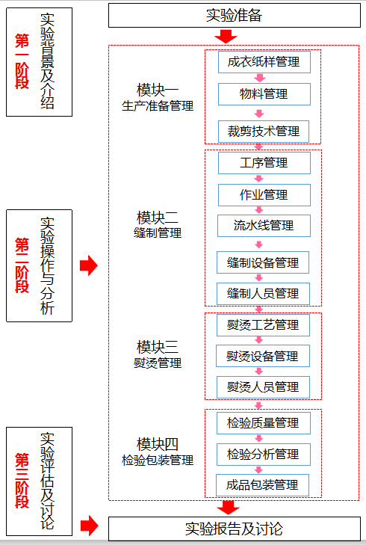
实验结构逻辑拓扑图
（3）实验设计思路
1）实验简介模块
首先学生通过对实验项目的背景进行学习了解，提供实验简介、实验目的和实验步骤等内容,让学生了解实验相关背景知识：通过知识学习模块，提供服装智能制造相关知识点的介绍，让学生对服装智能制造的工艺以及相关生产设备形成初步认知，为虚拟仿真实验做好准备。
2）生产准备管理模块
本实验模块主要通过成衣纸样管理、物料管理、裁剪技术管理三个核心步骤，模拟完成生对成衣纸样管理、物料管理、裁剪技术管理中出现的问题进行分析，结合相关管理知识设计最佳管理方案，应用于生产准备工程项目中完成实验任务。实验操作合格后，进入缝制车间，不合格返回学习后继续实验操作。
3）缝制管理模块模块
该模块主要通过工序管理、作业管理、流水线管理、缝制设备管理、缝制人员管理五个核心步骤，模拟完成生产前期的工作，对工序管理、作业管理、流水线管理、缝制设备管理、缝制人员管理中出现的问题进行分析，结合相关管理知识设计最佳管理方案，应用于缝制管理工程项目中完成实验任务。实验操作合格后，进入熨烫车间，不合格返回学习后继续实验操作。
4）熨烫管理模块模块
该模块主要通过工序管理、作业管理、流水线管理、缝制设备管理、缝制人员管理五个核心步骤，模拟熨烫车间的工作场景，对熨烫工艺管理、熨烫设备管理、熨烫人员管理中出现的问题进行分析，结合相关管理知识设计最佳管理方案，应用于熨烫管理工程项目中完成实验任务，不合格返回学习后继续实验操作。
5）检验包装管理模块
当前模块模拟检验包装车间工作场景，对检验质量管理、检验分析管理、成品包装管理中出现的问题进行分析，结合相关管理知识设计最佳管理方案，应用于检验包装管理工程项目中完成实验任务，不合格返回学习后继续实验操作。
6）实验报告模块
在学生完成仿真操作模拟实验之后，结合实验全过程进行综合的考核评价，系统通过记录实验过程中的各个关键节点的数据，真实有效的记录在实验报告中；通过实验性能检测数据生成思维雷达图；并根据赋分模型生成成绩，判定是否合格，如果学生顺利通过实验考核，则给予通过，如果实验成绩不合格，则可以重复进行实验。

2、纬编成形针织产品织造与故障处理虚拟仿真实验
（1）实验目的
受实验条件及教学课时的限制，传统的课堂讲解和实验只能围绕孤立的概念，设计简单的操作实验或演示性实验，学生很难理解实验设计背后复杂的原理及工程技术要求，造成学生所学和企业实际对人才要求的脱节。而传统开展实体实验存在以下问题:
1）实验设备投入大
全自动电脑横机类繁多、实验台占地面积大、价格昂贵,运行过程中机、电、线材等源耗费巨大，且拆装困难，后期维护成本较高。即使采购，台套数也仅可通过演示或分组进行的方式开展实验教学，导致学生参与度不高、实践效果较差、实验耗时过长，更难以开展综合设计型实验任务，无法满足人才培养的需求。因此，开展纬编成形针织产品织造与故障处理虚拟仿真实验，是调动学生参与实验的积极性和主动性，提高相关课程教学质量的必然举措。
2）全自动电脑横机实验难度大
本实验项目旨在基于全自动电脑横机的设计，通过对不同故障现象的诊断与优化培养学生的创新意识与辩证思维，是一个综合的设计探索型实验，实验难度较大且对实验器材损害不可逆，有些故障发生在系统内部，实验时学生无法直接观测发生的位置与结构形态，因而无法开展针对性的优化措施，使学生对知识的理解仅停留于表面，且实验时如果模拟故障状况，则会对内部部件，造成不可逆的损伤。
在纺织科学发展进步过程中，纬编成型技术在这一过程中扮演着尤为重要的角色，本实验项目基于“能实不虛、虚实结合”的原则，依托全自动横机设备，利用虚拟仿真技术织造设计、故障诊断与优化的实验，拓宽纬编成型课程的深度与广度，提高学生工程实践能力与创新能力，同时树立严谨的科学态度与工匠精神，培养具备高水平的应用型机械工程专业人才。仿真实验的应用将进一步提升学生的学习效果，突破无法在实验室内实操的障碍，提升学习的宽度。
（2）实验架构
本项目设计了5大模块、共14个实验交互操作步骤。
模块一：实验简介模块； 模块二：设备认知模块；
模块三：织机参数设计模块； 模块四：典型故障处置模块；
模块五：实验报告模块；
学生通过账号密码登录进入系统后，了解实验简介内容，并学习实验原理，进行预习自测。通过自测后，即可进入虚拟仿真实验操作，完成实验后，系统会将其自动生成实验报告及评分，供学生及教师查阅，并导出备档。
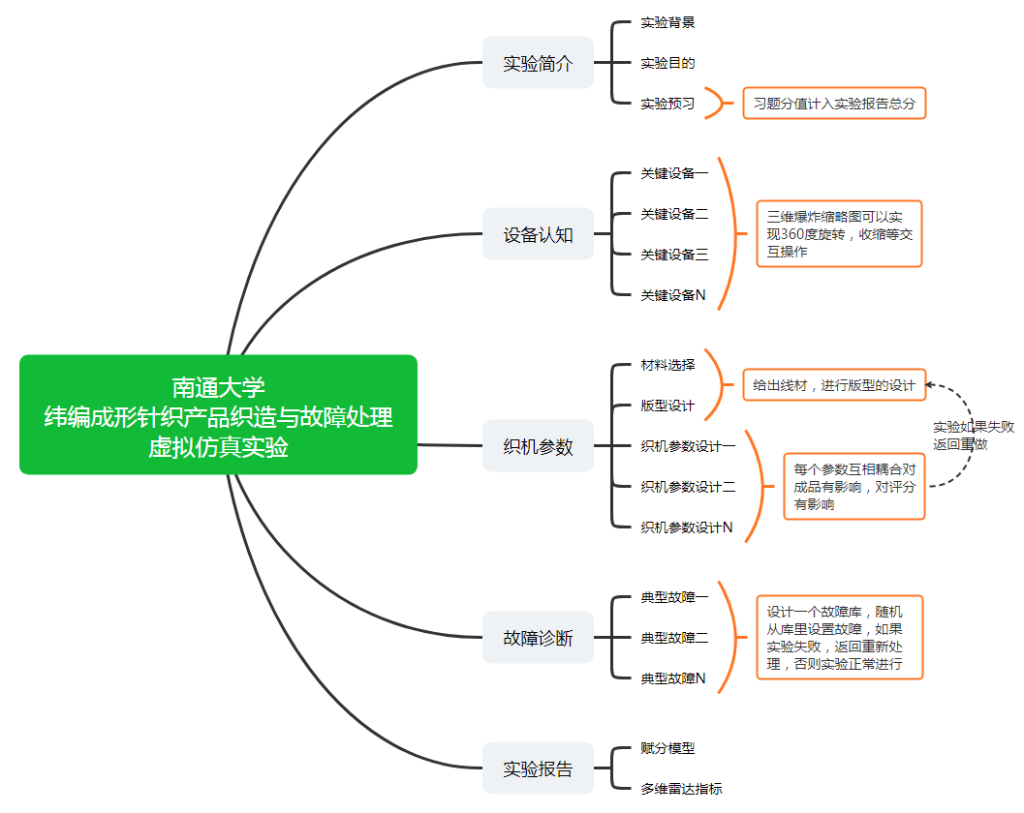
实验结构逻辑拓扑图
（3）实验设计思路
1）实验简介模块
首先学生通过对实验项目的背景进行学习了解，然后对江苏金龙公司生产的龙星LXA-252SC型电脑横机进行介绍，对实验的各个模块进行说明，说明实验的过程以及赋分标准等，让学生在实验前对整个实验过程有个初步的直观认识。完成后通过当前模块的预习自测即可正式开始实验。
2）设备认知模块
本实验模块主要让学生熟悉LXA-252SC型电脑横机，通过对设备重点部件的拆解，然后通过三维爆炸图进行展示，学生可以通过点击、旋转等直观的方式进行观摩，充分了解重点部件的内部结构和工作原理，也让学生学习相关的设备操作基础知识，以及对应的设备使用过程中的安全意识，同时对后续典型故障的排除有良好的学习效果。
3）织机参数设计模块
该模块教学设计中涵盖基本组织、花式组织、纬编成形针织物设计与织造步骤，通过对工艺流程多个步骤的设计操作让学生更好理解纬编成形织物设计与织造过程。纬编成形针织产品上机编织操作过程虚拟仿真实验为学生提供充满趣味性的逼真的实验过程。电脑横机的操作过程模拟是按照上机操作顺序进行的，包括穿纱、开机、输入花样、选择花样、开始编织、编织结束、落片和关机等。在关键的步骤上进行关键参数的设定，并通过参数耦合得到不同的实验结果，最终通过成衣直观展现，也在实验报告中的分值上进行提现。
4）典型故障处置模块
当前模块考察学生系统故障诊断能力，能够正确发现故障的发生位置并进行处置，最终排除故障。实验设计一个典型故障库，涵盖各种织造过程中的典型故障，在织机在工作过程中，随机出现两个或者三个典型故障。让学生进行故障分析和排除，完成实验后生成报告，并客观评定成绩。
5）实验报告模块
在学生完成仿真操作模拟实验之后，结合实验全过程进行综合的考核评价，系统通过记录实验过程中的各个关键节点的数据，真实有效的记录在实验报告中；通过实验性能检测数据生成思维雷达图；并根据赋分模型生成成绩，判定是否合格，如果学生顺利通过实验考核，则给予通过，如果实验成绩不合格，则可以重复进行实验。

3、畜禽养殖场氨排放的减排工艺虚拟仿真综合实验
（1）实验目的
氨作为大气中唯一的碱性气体，在雾霾形成中扮演着重要角色，是形成PM2.5颗粒物质的重要前提物，畜禽氨排放是人为源氨排放的重要来源，是控制大气氨来源的核心调控环节。典型养殖类型、典型养殖模式的氨排放动态变化过程，温度、湿度等环境因子对氨排放耦合影响过程复杂，并且开放性栏舍氨减排处理系统方法多样，因而对规模化养殖场畜禽氨排放的研究至关重要。该实验课程一方面丰富了人为源氨排放的研究内容，具有重要的理论价值；另一方面为进一步阐明畜禽源氨排放污染现状，解析区域PM2.5粒子源，控制大气颗粒物污染，最终改善区域环境空气质量有着重要的实践指导意义。
畜禽养殖场氨排放监测与处理虚拟仿真实验，不仅关注氨排放本身的特征，同时与环境、人类活动等方面都有着密不可分的关系，能够做到理论结合实际，具有很强的实用性。但是当前畜禽养殖场氨排放处理存在养殖场分散，实验气体有毒、有害，实验耗材损耗量大，实验周期较长，实验人数受实验设备数量影响等问题。因此，在这种背景下，开展氨减排技术的虚拟仿真实验教学项目的建设就显得尤为紧迫且重要。一方面，通过3D建模真实还原畜禽养殖栏舍内部构造使学生认知到氨排放的来源，并且深入认识氨对大气的危害性；另一方面，模拟氨减排技术的应用可以为国家相关部门出台氨减排技术规范做出提供参考，并且由于我国养殖场规模庞大，因此氨减排技术的应用范围广阔。
综上所述，引入虚拟仿真实验技术，运用先进的数值模型替代和补充传统实验设备或教具的不足，能更好的让学生深层次的认识到氨对大气的危害，进而能设计出有效的氨减排技术。通过“畜禽养殖场氨排放的减排工艺虚拟仿真综合实验”的建设与应用，能较好地解决上述问题，可以有效弥补长期以来实验教学资源不足的现状，显著提升学生理论联系实际和实践操作能力，提高学生从事相关工作的适应能力，增强学生社会求职时的专业自信心。仿真实验的应用将进一步提升学生的学习效果，突破无法在实验室内实操的障碍，提升学习的宽度。
（2）实验架构
本项目设计了5大模块、共14个实验交互操作步骤。
模块一：实验简介模块；
模块二：设施优化模块；
模块三：减排方案模块；
模块四：效果验证模块；
模块五：实验报告模块；
学生通过账号密码登录进入系统后，了解实验简介内容，并学习实验原理，进行预习自测。通过自测后，即可进入虚拟仿真实验操作，完成实验后，系统会将其自动生成实验报告及评分，供学生及教师查阅，并导出备档。
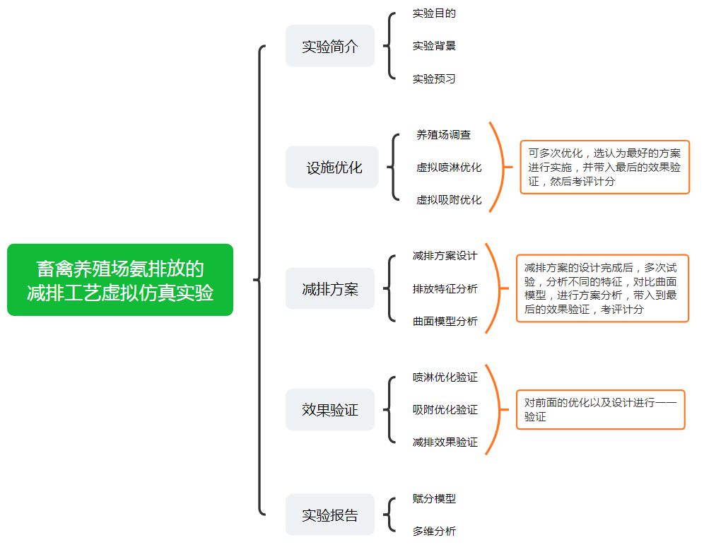
实验结构逻辑拓扑图
（3）实验设计思路
1）实验简介模块
本虚拟仿真实验项目提供包含实验目的、问题探究、基本原理、实验方法、基本参数设置与测量等操作步骤和注意事项。学生在进行实验前先进行自主学习，根据实验目的和要探究的问题，设计实验方案步骤，绘制出思维导图，在虚拟仿真实验平台上提交实验设计方案。
2）设施优化模块
从畜禽氨产生过程来看，氨排放主要来自于畜禽饲养过程中产生大量的废弃物，包括粪尿，溢洒饲料及废水，垫料、废水等，废弃物中所含的尿素可水解成为碳铵，并以氨的形式挥发至大气中。其中，畜禽粪尿被认为是氨的最主要的来源。从畜禽粪尿的产生、输送和储存处理、后续利用的流程来看，畜禽养殖过程中，氨主要来自于栏舍、粪污储存处理、粪污还田3个环节。养殖场氨排放主要通过对喷淋设施优化、吸附设施优化两个环节，安排适当的仿真步骤，让学生进行相关的实验操作。
3）减排方案模块
本实验喷淋和吸附方法模拟基于响应曲面法，旨在构建一种养殖场气体吸收装置，探究磷酸pH和改性活性炭浸渍液浓度对氨气去除率的影响，试图得到稳态条件下这两个实验因子对氨气的去除规律和最优参数，最终实现高效率低成本同步处理恶臭气体，为畜禽恶臭气体减排工作提供技术支撑。
4）效果验证模块
进入氨排放技术验证实验环节后，系统根据提出减排需求，要求学生根据最环境因子、国家标准、减排成本等确定最佳减排方案。实验结果有两种可能：一是实验设计合理，能够直接给出较为正确的结果，对此教师可以设置一定的与应用有关的约束条件，引导学生思考更加深入的问题；二是实验结果不合理，由此可引导学生发现问题，思考问题的原因以及改进措施。
5）实验报告模块
在学生完成仿真操作模拟实验之后，结合实验全过程进行综合的考核评价，系统通过记录实验过程中的各个关键节点的数据，真实有效的记录在实验报告中；通过实验性能检测数据生成思维雷达图；并根据赋分模型生成成绩，判定是否合格，如果学生顺利通过实验考核，则给予通过，如果实验成绩不合格，则可以重复进行实验。

4、烧伤患者的营养配置管理虚拟仿真实验
（1）实验目的
由于虚拟仿真实验具有可重复、低成本、高效率和零风险等优势，同时不受时间和场地限制，具有传统实验无法比拟的优势。学生在虚拟仿真实验操作中，通过体验不同健康管理者角色，学习烧伤患者信息采集与评估、药物管理、饮食管理、效果评价等专业知识、全方位的管理知识和技能，有利于学生快速掌握烧伤患者营养配置的的基本流程、内容和方法。
1）适应“健康中国”国家战略需要，培养“全程全方位保障人民健康”的健康管理人才：
烧伤患者健康服务与管理的形势严峻，加强健康管理人才培养非常重要。因此，培养学生“病前主动防、病后科学管、跟踪服务不间断”健康管理理念，具有健康管理的决策思维、具备健康管理的专业技能，树立专业使命感，涵养职业情怀，提高学生的健康管理综合能力十分必要。
2）课程实践性强，虚拟仿真解决健康管理实体实验弊端：
解决烧伤患者的营养配置管理实体实验周期长，无法全程、全方位体验的问题，糖尿病病程进展缓慢且伴随终身，需要长期进行药物治疗、饮食管理、健康教育及能量监测等健康管理。在常规教学中，学生只能从理论上了解烧伤患者的治疗、管理方案，无法验证不同的健康管理过程对烧伤患者其他指标的直观影响。无法体验全程、全方位的健康管理服务过程。本项目以烧伤患者全程健康管理为例，打造虚拟仿真项目，全方位立体呈现烧伤患者的营养配置管理过程，让学生“身临其境”，解决线下实验周期长，无法体验全程、全方位管理的弊端。
3）解决健康管理过程不可试错、健康管理结局不可逆的问题：
烧伤患者的营养配置管理措施的失误可致严重后果，危及患者安全。一旦治疗失误，结局不可逆转。園于医学伦理要求，实际教学和临床实践中，学生不可能在患者身上反复试错，因此也无法直接体验到错误措施所引起的严重后果。为了让学生能够掌握精准、科学的烧伤患者的营养配置管理方法。特建立虚拟仿真实验项目，在实验中可以允许学生不断练习，反复试错，直至实验成功。同时通过呈现错误方案导致的实验后果，给学生直观、深刻的印象。虚拟仿真项目还可让学生作为健康管理方案的设计者，观察不同健康管理方案导致的结局，引导学生反思、优化健康管理方案，利于培养学生高阶思维和创新能力。
通过“烧伤患者的营养配置管理虚拟仿真实验”的建设与应用，能较好地解决上述问题，可以有效弥补长期以来实验教学资源不足的现状，显著提升学生理论联系实际和实践操作能力，提高学生从事相关工作的适应能力，增强学生社会求职时的专业自信心。仿真实验的应用将进一步提升学生的学习效果，突破无法在实验室内实操的障碍，提升学习的宽度。
（2）实验架构
本项目设计了5大模块、共14个实验交互操作步骤。
模块一：实验简介模块；
模块二：营养配置模块；
模块三：营养输注模块；
模块四：营养评估模块；
模块五：实验报告模块；
学生通过账号密码登录进入系统后，了解实验简介内容，并学习实验原理，进行预习自测。通过自测后，即可进入虚拟仿真实验操作，完成实验后，系统会将其自动生成实验报告及评分，供学生及教师查阅，并导出备档。
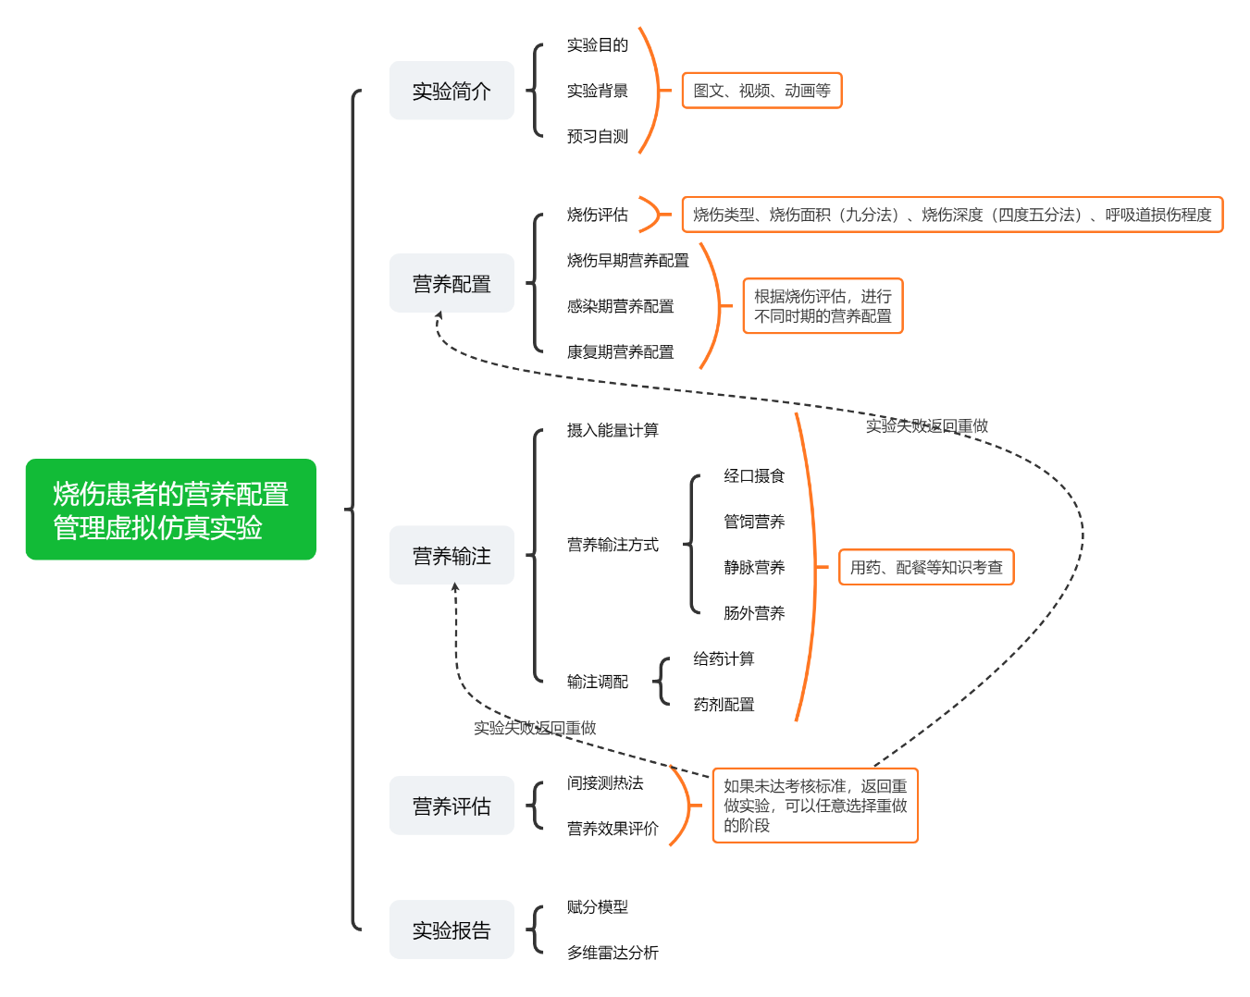
实验结构逻辑拓扑图
（3）实验设计思路
1）实验简介模块
首先学生通过对实验项目的背景进行学习了解，提供实验简介、实验目的和实验步骤等内容,让学生了解实验相关背景知识：通过知识学习模块，提供烧伤患者的营养配置、药物配置方案等相关知识点的介绍，让学生对烧伤患者的营养治疗原则形成初步认知，为虚拟仿真实验做好准备。
2）营养配置模块
本实验模块主要通过对烧伤患者进行合理的评估，制定患者不同阶段的营养方案，烧伤修复过程中，营养供应是一个重要的问题，关系到整个病程发展及治疗效果，在治疗上应针对患者营养状况，摄食及消化能力，饮食爱好，年龄等特点精心计算，选择营养丰富，花样齐全，色香味合适的食品，鼓励进食。学生通过能量计算，合理配置蛋白质、氨基酸配置、糖类、脂肪、维生素、微量元素等营养。如果不能进食者或严重营养不良者，可静脉高营养输液，或少量多次输鲜血或白蛋白，不合格返回学习后继续实验操作。
3）营养输注模块
该模块主要通过对烧伤患者的体表面积与体重的比例，进行药物的配置，合理配置药物浓度、使用面积；尤其是使用浓度较高或刺激性较大的药物时 以免药物刺激正常皮肤引起皮炎，湿疹或糜烂， 甚至引起脓皮症，增加创面处理的困难，增大烧伤疤痕。同时结合营养配置方案，选择恰当营养输注方式。
4）营养评估模块
该模块主要是针对营养配置方案，以及营养输注方案管理中出现的问题进行分析，结合相关管理知识进行总结分析，应用于检验实验过程中是否完成了烧伤患者的管理任务，不合格返回学习后继续实验操作。
5）实验报告模块
在学生完成仿真操作模拟实验之后，结合实验全过程进行综合的考核评价，系统通过记录实验过程中的各个关键节点的数据，真实有效的记录在实验报告中；通过实验性能检测数据生成思维雷达图；并根据赋分模型生成成绩，判定是否合格，如果学生顺利通过实验考核，则给予通过，如果实验成绩不合格，则可以重复进行实验。
（四）实验原理及开发技术环境
本实验开发环境采用：PC Inter(R) Core(TM) i7-6700，Windows 10 64位操作系统，Unity3D 2018版本及以上的专业虚拟仿真开发引擎进行互式框架设计；实验所需算法逻辑运用Visual Studio2017版本以上的专业平台进行编程开发；实验数据采用MySQL数据库进行数据管理。基于B/S架构开发，运用Html5 + CSS3 + WebGL技术实现线上互动教学，适应当前主流网络环境。
本实验前端运用3DMAX 2018版本以上专业虚拟仿真建模工具对实验所有模型进行相对精确的仿真设计，并根据遵循实际运动物理效果，与实际视觉感受，进行精细化贴图渲染。结合PhotoShop、Illustrator等专业平面UI设计软件进行UI逻辑编制。形成使操作学习者身临其境的浸入式实验感受。
（五）实验环境要求说明
硬件环境：计算机(独立显卡， 2G显存，主频4核、内存8GB、存储容量500GB)网络（客户端到服务器的网络带宽>10MB以上）。
软件要求：IE11及以上浏览器，GoogleChrome浏览器，FireFox火狐浏览器等国内国际主流知名浏览器均可兼容。
（六）模型场景展现说明
实验场景内的全部模型需要采用法线贴图来描绘物体表面细节、使用颜色贴图表现物体的颜色和纹理、从而在自然光线照射条件下体现出的场景元素的质感。
1、系统提供操作帮助，言简意赅描述实验如何开展；
2、系统画面效果精美，建模对象表面质感精细，光影效果逼真，采用虚拟现实实时渲染处理；
3、系统交互性良好，用户可以轻松自如地开展实验；
4、系统经过优化处理，确保实时运行帧数高于20帧/秒，保证操作运行刷新的流畅；
5、场景内包含：生产线、生产设备等。
6、实验交互方式：键盘、鼠标；
7、实验虚拟操作实现度：可以任意旋转场景视角。

第四部分 合同主要条款
一、交货期
合同签订后 60 日内。供应商应保证在要求时间内完成全部标的物的供货、安装、调试和培训工作，符合国家标准、行业规范和合同等相关文件的要求。
二、交货地点
南通大学指定地点。
三、付款方式
软件开发完成并验收合格后，凭卖方开具的增值税专用发票15个工作日内支付合同总额的95%，余5%作为质保金，在软件正常使用一年后无质量问题全部付清。
四、质保期及售后服务
1、质保期：项目自验收合格之日起，免费质保期不少于壹年，在免费质保期内供应商需要持续完善优化软件相关功能，提供维护服务。
2、售后技术服务要求：提供全天候无间断的远程技术服务，若系统发生故障，卖方工程师应在收到用户的维修服务要求后4个小时内作出响应，如有需要须在24小时内赶到现场，查找原因，提供解决方案，解除故障完全恢复正常使用为止。
3、人员培训：部署完成后提供培训服务，培训人数不低于5人。免费提供系统管理员的系统维护培训服务及必要的支撑技术培训服务。

第五部分 附 件
附件1：投标函
附件2：投标报价总表
附件3：技术规格响应/偏离表
附件4：商务条款响应/偏离表
附件5：法定代表人资格证明
附件6：法定代表人授权书
附件7：南通大学采购谈判二次报价单
附件8：无重大违法记录声明
附件9：诚信承诺书

附件1：投标函
投 标 函
南通大学招投标管理办公室：
我方经仔细阅读研究 项目竞争性磋商文件（项目编号 ），已完全了解竞争性磋商文件中的所有条款及要求，决定参加投标，同时做出如下承诺：
1、我公司与本竞争性磋商项目及该项目相关人员之间均不存在可能影响竞争性磋商公正性的任何利害关系。
2、愿按竞争性磋商文件的要求提供货物和服务，愿按单一来源采购文件要求提供服务，投标服务的投标总价为：（小写） ，（大写） 。
3、接受竞争性磋商文件的所有条款、条件和规定，放弃对竞争性磋商文件提出质疑的权利。
4、同意按照竞争性磋商文件的要求提供所有资料、数据或信息。
5、认可贵方有权决定中标人或否决所有投标，并理解最低报价只是中标的重要条件，贵方没有义务必须接受最低报价的投标。
6、我方如中标，将保证遵守竞争性磋商文件对投标人的所有要求和规定，履行自己在投标文件中承诺的全部责任和义务。
7、本投标文件的有效期为投标截止日后90天内，如我方中标，有效期将延至合同有效期终止日为止。
8、与本次招投标有关的事宜请按以下信息联系：
投标人名称（章）：
授权代表（签名）：
手 机 ：
E m a i l ：
地 址 ：
日 期 ：

附件2：投 标 报 价 总 表
投 标 报 价 表
项目名称 |  |  |  |  |  | 项目编号
序号 | 服务名称 |  |  |  |  | 数量 | 货币 | 单价（元） | 总价（元） | 保修期 | 备 注
投标人名称（公章） |  |  |  |  | 授权代表（签名） |  |  |  | 日期

附件3：技术规格响应/偏离表
技术规格响应/偏离表
项目名称 |  |  |  |  | 项目编号
序号 | 采购规格 |  | 投标规格 |  | 响应/偏离 | 说明
投标人名称（公章） |  |  | 授权代表（签名） |  | 日期
注：投标人应对照用户需求表中的技术规格，逐条核对所提供货物和服务是否做出了实质性的响应，有偏离的必须做出说明，对有具体参数要求的指标项，投标人必须提供本次投标货物的具体参数值。

附件4：商务条款响应/偏离表
商务条款响应/偏离表
项目名称 |  |  |  |  | 项目编号
序号 | 采购条款 |  | 投标条款 |  | 响应/偏离 | 说明
投标人名称（公章） |  |  | 被授权代表（签名） |  | 日期
注：投标人应对照竞争性磋商文件的商务条款，逐条核对是否做出了实质性的响应，有偏离的必须做出说明。

附件5：法定代表人资格证明
法定代表人资格证明
南通大学招投标管理办公室：
姓名： 性别： 身份证号码： 系我公司的法定代表人，参加南通大学（项目名称及编号）的投标，代表本公司签署投标文件、进行谈判、签订合同和处理与之有关的一切事务。
特此证明。

投标人名称： （公章）
日期： 年 月 日

附件6：法定代表人授权书

法定代表人身份证复印件粘贴处（反面）

法定代表人身份证复印件粘贴处（正面）
法定代表人授权书
南通大学招投标管理办公室：
本授权书声明：我（法定代表人姓名）系 （单位名称） 的法定代表人，现代表本公司授权（单位名称） 的 （被授权人的姓名） 身份证号码： 为本公司的合法代理人，参加南通大学（项目名称及编号）的投标，代表本公司签署投标文件、进行谈判、签订合同和处理与之有关的一切事务。
本授权书于_______年____月____日签字生效。
法定代表人签字：__________________
被授权人签字：____________________
投标人名称： （公章）
日期： 年 月 日

被授权人身份证复印件粘贴处（反面）

被授权人身份证复印件粘贴处（正面）

注：“法定代表人”直接参加投标和签署投标文件的无需提供该授权书。

附件7：南通大学采购谈判二次报价单

南通大学采购谈判二次报价单
项目名称
报 价 | （小写） ，  （大写） 。
其他
优惠承诺
投标单位
报 价 人
联系方式
使用部门
联 系 人
联系方式
备注：商务标开标后，联系方式0513-85012138。邮箱：ztb@ntu.edu.cn

附件8：无重大违法记录声明

无重大违法记录声明

南通大学招投标管理办公室：
我单位 （供应商名称）参加本次采购活动前3年内在经营活动中 （有或没有）重大违法记录。

声明人： （盖章）
年 月 日

附件9：诚信承诺书

诚信承诺书
南通大学招投标管理办公室：
我公司未被“信用中国”网站、“信用江苏”网站、中华人民共和国最高人民法院网站列入信用记录失信被执行人，未被中国政府采购网列入政府采购严重失信行为记录名单，未被国家企业信用公示系统列入经营异常名录、严重违法失信企业名单，未被全国公共资源交易平台列入黑名单。
如果我公司经本项目评标委员会评定为中标候选人，在公示期间被他人举报并经核实，确认我公司违反以上承诺内容之一，则我公司自动放弃成交资格，三年内不参加贵单位任何经济活动。

投标人（盖章）:
法定代表人或被委托代表人（签字）

年 月 日

